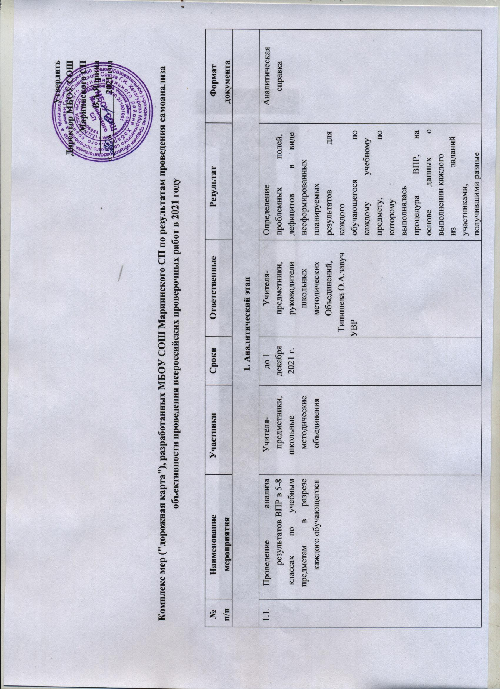
Утвердить

Директор МБОУ СОШ

Мариинского СП

__________В.А.Ядрина

«____»_________2021 год

Комплекс мер ("дорожная карта"), разработанных МБОУ СОШ Мариинского СП по результатам проведения самоанализа объективности проведения всероссийских проверочных работ в 2021 году

№ п/п | Наименование мероприятия | Участники | Сроки | Ответственные | Результат | Формат документа
1. Аналитический этап
1.1. | Проведение анализа  результатов ВПР в 5-8  классах по учебным  предметам в разрезе  каждого обучающегося | Учителя-  предметники,  школьные  методические  объединения | до 1  декабря  2021 г. | Учителя-  предметники,  руководители  школьных  методических  Объединений,  Типишева О.А.завуч УВР | Определение  проблемных полей,  дефицитов в виде  несформированных  планируемых  результатов для  каждого  обучающегося по  каждому учебному  предмету, по  которому  выполнялась  процедура ВПР, на  основе данных о  выполнении каждого  из заданий  участниками,  получившими разные  отметки за работу | Аналитическая  справка
1.2. | Проведение анализа результатов ВПР в 5-8 классах по учебным предметам в разрезе каждого класса | Учителя- предметники, школьные  методические объединения | до 1 декабря 2021 г. | Учителя- предметники, руководители школьных  методических объединений ,заместители  Типишева О.А –завуч УВР | Определение  проблемных полей, дефицитов в виде несформированных планируемых  результатов для каждого класса по каждому учебному предмету, по которому  выполнялась  процедура ВПР, на основе данных о выполнении каждого из заданий  участниками,  получившими разные отметки за работу | Аналитическая справка
1.3. | Проведение анализа результатов ВПР в 5-8 классах по учебным предметам | Учителя- предметники, школьные  методические объединения ,Заместитель руководителя по УВР  Типишева О.А | до 1 декабря 2021 г. | Заместители руководитель УВР Типишева ОА.,  руководители школьных  методических объединений | Определение  проблемных полей, дефицитов в виде несформированных планируемых  результатов для каждой параллели по каждому учебному предмету, по которому  выполнялась процедура ВПР, на основе данных о выполнении каждого из заданий  участниками,  получившими разные отметки за работу | Аналитическая справка
1.4. | Проведение анализа результатов ВПР в 5-8 классах по учебным предметам в разрезе общеобразовательной организации | Учителя- предметники, школьные  методические объединения , Заместитель руководителя  по УВР Типишева О.А. | до 1 декабря 2021 г. | Заместитель руководителя по УВР Типишева О.А.  руководители школьных  методических объединений | Определение  проблемных полей, дефицитов в виде несформированных планируемых  результатов для всей общеобразовательной организации по каждому учебному предмету, по которому  выполнялась  процедура ВПР, на основе данных о выполнении каждого из заданий  участниками,  получившими разные отметки за работу | Аналитическая справка
1.5 | Проведение самоанализа объективности проведения ВПР в 2021,2022 годах в МБОУ СОШ Мариинского СП в соответствии с региональным шаблоном | Учителя- предметники, школьные  методические объединения , Заместитель руководителя  по УВР Типишева О.А | Январь 2022 года  Ноябрь 2022 года | Заместитель руководителя по УВР Типишева О.А. | Объективность проведения ВПР. | Аналитическая справка
2. Организационно-методический этап
2.1. | Внесение изменений в  рабочие программы по учебному предмету | Учителя-  предметники, школьные методические объединения | до 1  декабря 2021 г. | Учителя-  предметники, руководители школьных  методических, объединений заместитель  руководителя по УВР Типишева О.А.,  руководитель ОО Ядрина В.А. | Внесение в  Планируемые результаты освоения учебного предмета, в содержание учебного предмета, в  тематическое  планирование (с указанием  количества часов,  отводимых на освоение каждой темы) необходимых изменений,  направленных на  формирование и развитие  несформированных умений, видов деятельности,  характеризующих достижение  планируемых  результатов освоения основной  образовательной программы  начального общего и/или основного общего образования, которые содержатся в обобщенном плане варианта  проверочной работы по конкретному учебному предмету | Приложение к  Рабочей программе по учебному предмету (Приложение 2)
2.2. | Внесение изменений в  рабочие программы по  учебному курсу (часть  учебного плана,  формируемая  участниками  образовательных  отношений) | Учителя-  предметники,  школьные  методические  объединения | до 1  декабря  2021 г. | Учителя-  предметники,  руководители  школьных  методических  Объединений.  Заместитель  руководителя по УВР Типишева О.А  Руководитель ОО Ядрина В.А. | Внесение в  планируемые  результаты освоения  учебного курса, в  содержание учебного  курса, в тематическое  планирование (с  указанием  количества часов,  отводимых на  освоение каждой  темы) необходимых  изменений,  направленных на  формирование и  развитие  несформированных  умений, видов  деятельности,  характеризующих  достижение  планируемых  результатов освоения  основной образовательной программы  начального общего и/или основного общего образования, которые содержатся в обобщенном плане варианта  проверочной работы по конкретному учебному предмету | Приложение к  рабочей  программе по  учебному курсу  (Приложение 3)
2.3. | Внесение изменений в рабочие программы по курсу внеурочной деятельности | Учителя- предметники, школьные  методические объединения | до 1 декабря 2021 г. | Учителя- предметники, руководители школьных  методических объединений, заместитель  руководителя по УВР Типишева О.А.,  руководитель ОО Ядрина В.А. | Внесение в  планируемые  результаты освоения курса внеурочной деятельности, в содержание учебного курса внеурочной деятельности, в тематическое  планирование (с указанием  количества часов,  отводимых на освоение каждой темы) необходимых изменений,  направленных на  формирование и развитие  несформированных умений, видов деятельности,  характеризующих достижение  планируемых  результатов освоения основной  образовательной программы  начального общего и/или основного общего образования, которые содержатся в обобщенном плане варианта  проверочной работы по конкретному  учебному предмету | Приложение к рабочей программе по курсу внеурочной деятельности  (Приложение 4)
2.4. | Внесение изменений в программу развития универсальных  учебных действий в рамках  образовательной программы основного общего образования | Учителя- предметники, руководители школьных  методических объединенний,заместитель руководителя По УВР Типишева О.А. | до 1 декабря 2021 г. | Учителя- предметники, руководители школьных  методических объединений, заместитель  руководителя ОО по УВР Типишева О.А. руководитель ОО Ядрина В.А. | Внесение в  программу необходимых изменений,  направленных на  формирование и развитие  несформированных универсальных учебных действий, характеризующих достижение  планируемых  результатов освоения основной  образовательной программы  начального общего и/или основного общего образования, которые содержатся в обобщенном плане варианта  проверочной работы  по конкретному учебному предмету | Образовательная программа  основного общего  образования (в части  программы развития  универсальных учебных действий)
2.5. | Оптимизация методов обучения,  организационных  форм обучения,  средств обучения, использование  современных педагогических  технологий по учебным предметам | Учителя- предметники, руководители школьных  методических объединений, заместитель руководителя по УВР Типишева О.А. | до 1 декабря 2021 г. | Учителя- предметники, руководители школьных  методических объединений, заместитель  руководителя по УВР Типишева О.А. | Внесение изменений в технологические карты учебных занятий с указанием методов обучения, организационных  форм обучения,  средств обучения, современных  педагогических технологий, позволяющих осуществлять образовательный процесс,  направленный на эффективное  формирование  умений, видов деятельности,  характеризующих достижение  планируемых  результатов освоения основной  образовательной программы  начального общего и/или основного общего образования, которые не  сформированы у  обучающихся и  содержатся в обобщенном плане варианта  проверочной работы  по конкретному учебному предмету | Технологические карты учебных занятий
2.6. | Организация  Преемственности обучения и  межпредметных связей | Учителя-  предметники, руководители школьных  методических объединений, заместитель руководителя по УВР Типишева О.А. | до 1  декабря 2021 | Учителя-  предметники, руководители школьных  методических объединений, заместитель  руководителя по УВР Типишева О.А | Внесение изменений  В технологические карты учебных занятий с указанием преемственности обучения по учебному предмету (по уровням общего образования, по классам обучения), межпредметных  связей, направленных на эффективное формирование  умений,видов деятельности  (предметных и метапредметных  результатов), характеризующих достижение планируемых  результатов освоения основной  образовательной программы  начального общего и/или основного общего образования, которые не  сформированы у обучающихся и  содержатся в обобщенном плане варианта  проверочной работы по конкретному учебному предмету | Технологические  карты учебных занятий
2.7. | Разработка  индивидуальных  образовательных  маршрутов для  обучающихся на  основе данных о  выполнении каждого  из заданий  участниками,  получившими разные  баллы за работу | Учителя-  предметники,  руководители  школьных  методических  объединений | до 1  декабря  2021 г. | Учителя-  предметники,  руководители  школьных  методических  Объединений,  заместитель  руководителя по УВР Типишева О.А. | Разработанные  индивидуальные  образовательные  маршруты для  обучающихся по  формированию  умений, видов  деятельности  (предметных и  метапредметных  результатов),  характеризующих  достижение  планируемых  результатов освоения  основной  образовательной  программы  начального общего  и/или основного  общего образования,  на основе данных о выполнении каждого из заданий  участниками,  получившими разные отметки за работу | Индивидуальные  образовательные  маршруты
2.8 | Назначить независимых наблюдателей на ВПР | заместитель  руководителя по УВР Типишева О.А | Апрель 2021,2022 год | заместитель  руководителя по УВР Типишева О.А
3. Обучающий этап
3.1. | Проведение учебных занятий по учебному предмету | Учителя-  предметники | 15  ноября  - 27  декабря  2020 г. | Учителя-  предметники,  руководители  школьных  методических  Объединений,  заместитель  руководителя по УВР Типишева О.А. | Организация и  проведение учебных  занятий в  соответствии с  изменениями,  внесенными в  рабочую программу  по учебному  предмету,  направленных на  формирование и  развитие  несформированных  умений, видов  деятельности,  характеризующих  достижение  планируемых  результатов освоения  основной  образовательной  программы  начального общего и/или основного общего образования, которые содержатся в обобщенном плане варианта  проверочной работы по конкретному учебному предмету, в том числе на основе индивидуальных образовательных  маршрутов | Технологические  карты  учебных  занятий
3.2. | Проведение учебных занятий по учебному курсу | Учителя- предметники | 15  ноября  - 27  декабря 2021 г. | Учителя- предметники, руководители школьных  методических объединений, заместитель  руководителя по УВР Типишева О.А. | Организация и проведение учебных занятий в  соответствии с изменениями,  внесенными в рабочую программу по учебному курсу, направленных на  формирование и развитие  несформированных умений, видов деятельности,  характеризующих достижение  планируемых результатов освоения основной  образовательной программы  начального общего и/или основного общего образования, которые содержатся в обобщенном плане варианта  проверочной работы по конкретному учебному предмету, в том числе на основе индивидуальных образовательных  маршрутов | Технологические карты учебных занятий
3.3. | Проведение учебных занятий по учебному курсу внеурочной деятельности | Учителя- предметники | 15  ноября  - 27  декабря 2021 г. | Учителя- предметники, руководители школьных  методических объединений, заместители  руководителя по УВР Типишева О.А. | Организация и проведение учебных занятий в  соответствии с изменениями, внесенными в рабочую программу по учебному курсу внеурочной  деятельности,  направленных на  формирование и развитие  несформированных умений, видов деятельности,  характеризующих достижение  планируемых  результатов освоения основной  образовательной программы  начального общего и/или основного общего образования, которые содержатся в обобщенном плане варианта  проверочной работы по конкретному учебному предмету, в том числе на основе индивидуальных образовательных  маршрутов | Технологические карты учебных занятий
3.3. | Проведение учебных занятий по учебному курсу внеурочной деятельности | Учителя- предметники | 15  ноября  - 27  декабря 2021 г. | Учителя- предметники, руководители школьных  методических объединений, заместители  руководителя по УВР Типишева О.А. | Организация и проведение учебных занятий в  соответствии с изменениями, внесенными в рабочую программу по учебному курсу внеурочной  деятельности,  направленных на  формирование и развитие  несформированных умений, видов деятельности,  характеризующих достижение  планируемых  результатов освоения основной  образовательной программы  начального общего и/или основного общего образования, которые содержатся в обобщенном плане варианта  проверочной работы по конкретному учебному предмету, в том числе на основе индивидуальных образовательных  маршрутов | Технологические карты учебных занятий
3.4 | Региональная акция ВПР для родителей 2021,2022 год | Учителя- предметники, руководители школьных  методических объединений, заместители  руководителя по УВР Типишева О.А. | Апрель 2021,2022 г. | Заместитель  руководителя по УВР Типишева О.А. | Организация и проведение ВПР | Аналитическая справка
4. Оценочный этап
4.1. | Внесение изменений в Положение о внутренней системе  качества образования | Учителя- предметники, руководители  школьных методических объединений, заместитель руководителя по УВР Типишева О.А. | До 28 декабря 2021 г. | Учителя- предметники, руководители  школьных методических объединений, заместители  руководителя по УВР Типишева О.А. | Внесение изменений в Положение о внутренней системе  качества образования в части проведения текущей,  тематической,  промежуточной и итоговой оценки планируемых  результатов образовательной программы  основного общего образования с учетом несформированных умений, видов деятельности,  характеризующих достижение  планируемых  результатов освоения основной  образовательной программы  начального общего и/или основного общего образования, которые содержатся в обобщенном плане варианта  проверочной работы по конкретному учебному предмету | Положение о внутренней  системе качества образования
4.2. | Проведение текущей оценки обучающихся на учебных занятиях по учебному предмету | Учителя- предметники | 15  ноября  - 27  декабря 2021 г. | Учителя- предметники, руководители школьных  методических объединений, заместители  руководителя по УВР Типишева О.А. | Включение в состав учебных занятий для проведения текущей оценки обучающихся заданий для оценки несформированных умений, видов деятельности,  характеризующих достижение  планируемых  результатов освоения основной  образовательной программы  начального общего и/или основного общего образования, которые содержатся в контрольно- измерительных  материалах  проверочной работы  по конкретному учебному предмету | Технологические карты учебных занятий
4.3. | Проведение  тематической оценки обучающихся на учебных занятиях по учебному предмету | Учителя- предметники | 15  ноября  - 27 декабря 2021 г. | Учителя- предметники,  Руководители школьных методических объединений, заместители  руководителя по УВР Типишева О.А. | Включение в состав учебных занятий для  Проведения тематической оценки обучающихся заданий для оценки несформированных умений, видов деятельности,  характеризующих достижение  планируемых  результатов освоения основной  образовательной программы  начального общего и/или основного общего образования, которые содержатся в контрольно- измерительных  материалах  проверочной работы по конкретному  учебному предмету | Технологические карты учебных  занятий
4.4. | Проведение промежуточной (четвертной, триместровой,  полугодовой) оценки обучающихся на учебных занятиях по учебному предмету | Учителя- предметники | 15  ноября  - 27  декабря 2021 г. | Учителя- предметники, руководители школьных  методических объединений, заместитель  руководителя по УВР Типишева О.А. | Включение в состав учебных занятий для проведения  промежуточной (четвертной, триместровой, полугодовой) оценки обучающихся заданий для оценки несформированных умений, видов деятельности,  характеризующих достижение  планируемых  результатов освоения основной  образовательной программы  начального общего и/или основного общего образования, которые содержатся в контрольно- измерительных  материалах  проверочной работы по конкретному  учебному предмету | Технологические карты учебных занятий
4.5. | Анализ результатов текущей, тематической и промежуточной оценки планируемых результатов  образовательной программы основного общего образования | Учителя- предметники, руководители школьных  методических объединений, заместитель руководителя по УВР Типишева О.А.  руководитель ОО Ядрина В.А. | 27  декабря 2021 г.  – 17  января 2022 г. | Учителя- предметники, руководители школьных  методических объединений заместитель  руководителя по УВР Типишева О.А.,  руководитель ОО Ядрина В.А. | Результаты текущей, тематической и промежуточной оценки планируемых результатов  Образовательной программы  основного общего образования с учетом несформированных умений, видов деятельности,  характеризующих достижение  планируемых  результатов освоения основной  образовательной программы  начального общего и/или основного общего образования, которые содержатся в обобщенном плане варианта  проверочной работы по конкретному учебному предмету | Аналитический отчет
5. Рефлексивный этап
5.1. | Анализ эффективности принятых мер по организации  образовательного процесса  общеобразовательных организаций на уровне основного общего образования на основе результатов  Всероссийских проверочных работ, проведенных в  Марте-мае 2021 г. | Учителя- предметники, руководители школьных  методических объединений, Заместитель руководителя по УВР Типишева О.А.,  руководитель ОО Ядрина В.А. | 27  декабря 2021 г.  – 17  января 2022 г. | Заместитель руководителя по УВР Типишева О.А.,  руководитель ОО Ядрина В.А. | Повышение качества реализации  образовательной программы  основного общего образования на основе результатов Всероссийских проверочных работ (далее – ВПР), проведенных в матре-мае 2021 г. | Аналитический отчет

